Санкт-Петербургский Национальный Исследовательский Университет ИТМО

Факультет программной инженерии и компьтерной техники

Лабораторная работа №2 по Проектированию вычислительных систем

Вариант 1

Роман Юнусов

Алексей Лапин  
Группа P34102

Преподаватель Василий Пинкевич

Санкт-Петербург 2024

Оглавление

Задание 3

Схемы 3

Решение 4

Последовательный uart. 4

Uart через прерывания. 5

Парсер(анализ строки) 6

Выводы 7

# Задание

Доработать программу «светофор», добавив возможность отключения кнопки и  
задание величины тайм-аута (период, в течение которого горит красный).  
Должны обрабатываться следующие команды, посылаемые через UART:  
– *?* – в ответ стенд должен прислать состояние, которое отображается в данный момент  
на светодиодах: *red*, *yellow*, *green*, *blinking green*, режим – *mode 1* или *mode 2* (см.  
далее), величину тайм-аута (сколько горит красный) – *timeout …*, и задействованы ли  
прерывания – символ *I* (interrupt) или *P* (polling);  
– *set mode 1* или *set mode 2* – установить режим работы светофора, когда  
обрабатываются или игнорируются нажатия кнопки;  
– *set timeout X* – установить тайм-аут (X – длина периода в секундах);  
– *set interrupts on* или *set interrupts off* – включить или выключить прерывания.  
Скорость обмена данными по UART – 57600 бит/с.

# Схемы

Общая

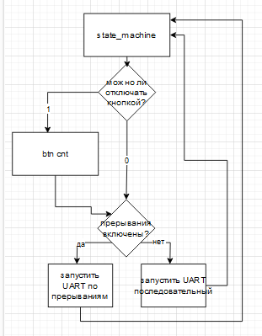

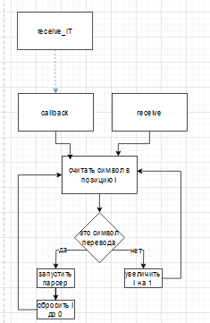

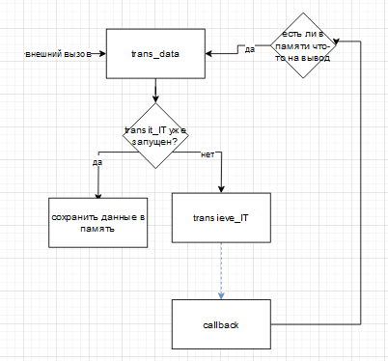

# Решение

Последовательный uart.  
ничего необычного, считываем символы пока может, при этом выводим их назад, при нажатии энтера делаем операцию анализа строки

**if**(!fsm_obj.interupt_enable) {

first_iter = 0;

**if**(*HAL_OK* == HAL_UART_Receive( &huart6, (uint8_t *) &in_buffer[in_curlen], 1, 10 )){

HAL_UART_Transmit( &huart6, (uint8_t *) &in_buffer[in_curlen], 1, 10 );

**if**(in_buffer[in_curlen] == '\r') {

in_buffer[in_curlen] = '\0';

deshifr(in_buffer, &in_curlen, &fsm_obj);

in_curlen = 0;

}

**else** {

in_curlen++;

}

}

}

## Uart через прерывания.

Для начала определим операции включение и выключения прерываний, главное не забыть, что нужно сделать AbortReceive всех получений.

**void** **enable_interrupt**(**struct** mech_data* tfl_obj) {

HAL_NVIC_EnableIRQ(*USART6_IRQn*);

tfl_obj->interupt_enable = 1;

}

**void** **disable_interrupt**(**struct** mech_data* tfl_obj) {

HAL_UART_AbortReceive(&huart6);

HAL_NVIC_DisableIRQ(*USART6_IRQn*);

tfl_obj->interupt_enable = 0;

}

Просто запустили бесконечное считывание по 1 символу.

**else** {

**if**(first_iter == 0){

init_vals_IT();

first_iter = 1;

}

**else**

HAL_UART_Receive_IT( &huart6, (uint8_t *) &el, 1);

}

Непосредственно в callbacke будет происходить заполнение буффера, в целом всё похоже на последовательный юарт

**void** **HAL_UART_RxCpltCallback**(UART_HandleTypeDef *huart) {

in_buffer_IT[len_in_buf] = el;

transend_data_IT(&el, 1);

**if**(in_buffer_IT[len_in_buf] == '\r'){

**int** local_len = len_in_buf;

deshifr(in_buffer_IT, &local_len, &fsm_obj);

len_in_buf = 0;

}

**else**{

len_in_buf = len_in_buf + 1;

}

}

А вот вывод в последовательном юарте хитрее. Для начала нужно вызвать функцию вывода transend_data_IT, если нет других операции вывода(за это отвечает send_req), то мы просто выведем наши данные установив флаг и сбросив его в callback.  
Если же уже есть запрос на вывод, то мы просто сохраним наши данные в память, а потом после завершения операции вывода через print_collected_data после callbackа проверим приходили ли нам ещё запросы на вывод, пока мы выполняли наш, и если приходили, то мы их выполним

**void** **transend_data_IT**(**char**\* buf, **int** len) {

**if**(send_req){

data_collecter(buf, len);

**return**;

}

send_req = 1;

HAL_UART_Transmit_IT( &huart6, (uint8_t *) buf, 1);

}

**void** **HAL_UART_TxCpltCallback**(UART_HandleTypeDef *huart) {

send_req = 0;

print_collected_data();

}

**void** **data_collecter**(**char**\* buf, **int** len){

**for**(**int** i = 0;i < len; i++){

datas[last_data] = buf[i];

last_data++;

}

}

**void** **print_collected_data**(){

**if**(already_printed < last_data){

transend_data_IT(&datas[already_printed], 1);

already_printed++;

}

**else** {

already_printed = 0;

last_data = 0;

}

}

## Парсер(анализ строки)

Дешифрация простая, получили строчку, сравниваем её с теми что нам нужно, и отсюда изменяем параметры нашей системы. Также для предусмотрел разный вывод информации в зависимости от режима в котором мы сейчас находимся.

Для команды с общей информации о нынешней схеме выделено дополнительное время в timeout.

**void** **deshifr**(**char**\* in_buf, **int**\* cur_length, **struct** mech_data* tfl_obj){

**int** cmp_res = **strncmp**(in_buf, "!", 1);

**if**(cmp_res == 0){

**char** out_buffer[100];

**int** transmitted_data_len;

transmitted_data_len = **sprintf**(out_buffer, "current_state is %s, timeout is %d, mode is %d, I is %d\r", getColorName(tfl_obj->state), tfl_obj->red_time, tfl_obj->work_mode, tfl_obj->interupt_enable);

**if**(tfl_obj->interupt_enable) {

transend_data_IT(out_buffer, transmitted_data_len);

}

**else**{

HAL_UART_Transmit( &huart6, (uint8_t *) out_buffer, transmitted_data_len, 30 );

}

}

**char**\* set_mode_flag = **strstr**(in_buf, "set mode ");

**if**(set_mode_flag) {

**int** val = (*(set_mode_flag + 9) - '0');

tfl_obj->work_mode = val;

**if**(val == 0)

tfl_obj->button_pressed_flag = 0;

**char** out_buffer[100];

**int** transmitted_data_len;

transmitted_data_len = **sprintf**(out_buffer, "data change to %d\r", val);

**if**(tfl_obj->interupt_enable){

transend_data_IT(out_buffer, transmitted_data_len);

}

**else**{

HAL_UART_Transmit( &huart6, (uint8_t *) out_buffer, transmitted_data_len, 10 );

}

}

**char**\* set_red_time = **strstr**(in_buf, "set timeout ");

**if**(set_red_time) {

set_red_time = set_red_time + 12;

**int** val = 0;

**while**(*set_red_time != '\0' && *set_red_time != '\r') {

val = val * 10 + (*set_red_time - '0');

set_red_time++;

}

**if**(tfl_obj->current_red == tfl_obj->red_time)

tfl_obj->current_red = val;

**else**

tfl_obj->current_red = val / 4;

tfl_obj->red_time = val;

tfl_obj->other_time = tfl_obj-> red_time / 4;

**char** out_buffer[100];

**int** transmitted_data_len;

transmitted_data_len = **sprintf**(out_buffer, "red timeout change to %d\r", tfl_obj->current_red);

**if**(tfl_obj->interupt_enable){

transend_data_IT(out_buffer, transmitted_data_len);

}

**else**{

HAL_UART_Transmit( &huart6, (uint8_t *) out_buffer, transmitted_data_len, 10 );

}

}

cmp_res = **strncmp**(in_buf, "set interrupts on", 17);

**if**(cmp_res == 0) {

enable_interrupt(tfl_obj);

}

cmp_res = **strncmp**(in_buf, "set interrupts off", 18);

**if**(cmp_res == 0) {

disable_interrupt(tfl_obj);

}

**return**;

# Выводы

Мы использовали механизм UART для общения с выполняемой программой на стенде, для вывода справочной информации и задания параметров в runtime. Причём UART был реализован в двух режимах, через асинхронные операции с прерываниями и потоковый, последовательно с основной программой. А значит цель задания была нам полностью выполнена.